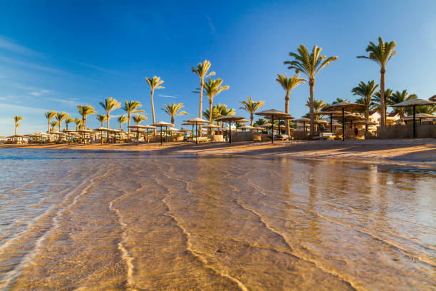 | 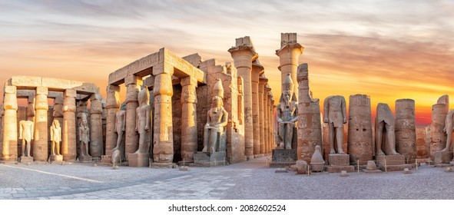
 | 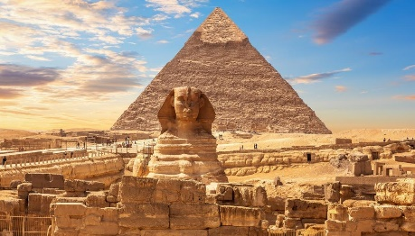
El Cairo, Crucero por el Rio Nilo y Mar Rojo
11 días – 10 noches
El Cairo, Asuán, Kom Ombo, Edfu, Esna, Luxor y Hurgada

ITINERARIO
Ref. LCVCDN6-ECCRNMR
Salidas: martes y domingo
Vigencia: 01 de abril al 30 de septiembre 2024

DIA 01. EL CAIRO
Llegada al aeropuerto internacional de El Cairo, asistencia de habla hispana en el aeropuerto por parte de nuestro representante antes del control de pasaportes. Traslado al hotel y alojamiento.

DIA 02. EL CAIRO
Desayuno en el hotel. Salida para realizar la visita incluida a las Tres Pirámides de Guiza; Keops, Kefrén y Micerinos, a la Eterna Esfinge y al Templo del Valle de Kefrén (no incluye entrada al interior de una Pirámide). Regreso al hotel y alojamiento. Tarde libre.

Opcionales, no incluidos:
**Visita a la Necrópolis de Saqqara y la Ciudad de Menfis, capital del imperio antiguo.
**Por la noche, espectáculo de luz y sonido en las Pirámides de Guiza.

DIA 03. EL CAIRO
Desayuno en el hotel. Día libre. Alojamiento.

Opcionales, no incluidos:
** Visita de ciudad de El Cairo. Visitan los sitios más emblemáticos de la ciudad, como el Museo Egipcio de Arte Faraónico, la Ciudadela de Saladino con su Mezquita de Alabastro de Muhammad Ali, el Bazar de Khan, el Khalili y el Barrio Copto.
** Cena buffet con espectáculo en un barco por el Río Nilo.

DIA 04. EL CAIRO – ASUÁN
Desayuno en el hotel. Traslado al aeropuerto de El Cairo para abordar un vuelo doméstico hacia Asuán.
A su llegada a Asuán, salida para realizar la visita al Templo de Filae y a la Alta Presa de Asuán.
Traslado al barco. Almuerzo a bordo. Por la tarde, paseo en una Faluca por el Río Nilo (típicos veleros egipcios) desde donde podremos disfrutar de una panorámica del Mausoleo del Agha Khan, de la Isla Elefantina y del Jardín Botánico. Cena y noche a bordo.

DIA 05. ASUÁN – KOM OMBO – EDFU
Pensión completa abordo (desayuno, comida y cena sin bebidas). Mañana libre.

Opcional, no incluido:
**Antes de continuar con el recorrido del barco, y dependiendo de los horarios del barco, esta mañana pueden realizar una visita a los Templos de Abu Simbel.

Navegación hacia Kom Ombo, una visita al Templo de Kom Ombo el único dedicado a dos divinidades: el dios Sobek con cabeza de cocodrilo, y el dios Haroeris con cabeza de halcón. Navegación hacia Edfu. Noche a bordo.

DIA 06. EDFU – ESNA – LUXOR
Pensión completa abordo (desayuno, comida y cena sin bebidas).
Llegada a Edfu, visita al Templo de Edfu dedicado al dios Horus. Navegación hacia Esna. Cruzaremos la Esclusa de Esna y continuaremos la navegación hacia Luxor. Noche a bordo.

DIA 07. LUXOR – HURGADA
Desayuno y desembarque. Visita al Banco Este en Luxor; a los Templos de Luxor y Karnak. Visita al Banco Oeste en Luxor; a la Necrópolis de Tebas; al Valle de los Reyes, al Templo Funerario de la Reina Hatshepsut conocido como el Deir el Bahari, y a los Colosos de Memnón. Desembarque. Traslado por carretera hacia la ciudad de Hurgada en la Costa del Mar Rojo. Llegada al hotel. Cena y alojamiento.

DIAS 08 Y 09: HURGADA
Media Pensión (desayuno y cena sin bebidas) Días libres. En estos días pueden disfrutar de la playa y de las instalaciones del hotel o realizar alguna de las siguientes actividades opcionales:

Opcional, no incluido:
**Visita de ciudad guiada en Hurgada (4 horas).

DIA 10. HURGADA – EL CAIRO
Desayuno en el hotel. A la hora prevista traslado al aeropuerto de Hurgada para abordar el vuelo con destino a El Cairo. Llegada y traslado al hotel. Alojamiento.

DIA 11. EL CAIRO
Desayuno en el hotel. A la hora prevista traslado al Aeropuerto Internacional de El Cairo, asistencia de habla hispana por parte de nuestro representante.

Fin de nuestros servicios.

VIGENCIA: 01 DE MAYO AL 30 DE SEPTIEMBRE 2024
PRECIOS POR PERSONA EN USD
SERVICIOS TERRESTRES | CATEGORÍA DE HOTELES
 | 4* | 5* |  | 5* SUPERIOR
Habitación Sencilla | $ 1,815 USD |  | $ 2,305 USD |  | $ 2,930 USD
Habitación Doble/Triple | $ 1,410 USD |  | $ 1,650 USD |  | $ 1,895 USD

EL PRECIO DEL VIAJE INCLUYE
- 4 noches de alojamiento en El Cairo, con desayuno, según categoría elegida.
- 3 noches a bordo de crucero por el Río Nilo según categoría en régimen de pensión completa sin bebidas.
- 3 noches de alojamiento en Hurgada, con desayuno y cena, según categoría elegida.
- Visita de medio día a las Tres Pirámides de Guiza, a la Eterna Esfinge y al Templo del Valle de Kefrén, en servicio compartido.
- Las visitas incluidas del crucero:
En Asuán: El Templo de Filae, la Alta Presa y un Paseo en una Faluca.
En Kom Ombo: El Templo de Kom Ombo.
En Edfu: El Templo de Edfu.
En Luxor: El Banco Este; los Templos de Luxor y Karnak, y el Banco Oeste; el Valle de los Reyes, el Templo de la Reina Hatshepsut y los Colosos de Memnón.
- Los vuelos domésticos El Cairo – Asuán / Hurgada – El Cairo.
- Traslado por carretera de Luxor a Hurgada.
- Asistencia en aeropuertos y traslados a los hoteles y crucero en servicio compartido.
- Guía egiptólogo de habla hispana durante las visitas.
- Todos los traslados se realizan en coches con A/C.

EL PRECIO DEL VIAJE NO INCLUYE:
- Vuelos internacionales para llegar y salir del aeropuerto de El Cairo, Egipto.
- Visado de entrada a Egipto 35.00 USD por persona, pago en destino.
- Gastos de carácter personal, como bebidas, suvenires, lavandería, etc.
- Otras comidas que no están especificadas en el itinerario.
- Propinas durante el crucero 45-50 USD por persona, se paga en destino.
- Propinas para guía, conductor, maleteros, camareros, etc., se pagan en destino.
- Visitas opcionales.
- Seguro de asistencia en viaje, sugerimos adquirir uno, al momento de iniciar la reserva de su viaje.

¡ENRIQUECE TU EXPERIENCIA AGREGANDO LAS VISITAS OPCIONALES!
COSTO POR PERSONA $ 660 USD
Incluye:
- Visita a la Necrópolis de Saqqara y la Ciudad de Menfis.
- Espectáculo de luz y sonido en las Pirámides de Guiza.
- Visita de ciudad de El Cairo.
- Cena buffet con espectáculo en un barco por el Río Nilo.
- Visita a los Templos de Abu Simbel.
- Visita guiada en Hurgada.

HOTELES Y CRUCEROS PREVISTOS O SIMILARES
CIUDAD | 4* | 5* | 5* SUPERIOR
GUIZA- El CAIRO | - Barceló Pyramids  - Oasis  - Swiss Inn  - Pyramids Park | - Le Meridien Pyramids  - Ramses Hilton  - Cairo Pyramids  - Hilton Dream Land  - Mövenpick Media City  - Grand Nile Tower | - Conrad Cairo  - Semiramis Intercontinental  - Fairmont Nile City  - Kempenski Nile
CRUCERO POR EL RIO NILO | - MS Radamis II  - MS Beau solei  - MS Nile Ruby  - MS Champillion  - MS Monica  - MN Nile Dolfine | - MS Nile marquise  - MS Zeina  - MS Royal Rubi  - MS Tuya  - MS Opera  - MS Crown Empress | - MS Royal Viking  - MS Steigenberger Royal  - Blue Shadow I  - Blue Shadow II
HURGADA | - Pharaoh Azure Beach Resort | - Continental Hurghada | - Marriott Beach Resort
Nota. La clasificación de los hoteles está determinada de acuerdo con las normas del país.

NOTAS IMPORTANTES
- Tarifas vigentes, sujetas a disponibilidad y cambios.
- Este programa es un circuito regular con salidas garantizadas, es decir, en servicio compartido con otras personas, no es modificable.
- Los horarios de los vuelos domésticos dependen de las visitas confirmadas y la disponibilidad.
- Nos reservamos el derecho de alterar el orden de las visitas según los horarios de los vuelos domésticos sin afectar el contenido de estas.

POLITICA PARA LOS NIÑOS:
- Niños de 0-5 años: Pagan solo las tasas de vuelos domésticos, compartiendo habitación con sus padres, utilizando las camas existentes en la habitación.
- Niños de 6-11 años: pagan el 60% de cargo del precio de un adulto, compartiendo habitación con sus padres utilizando las camas existentes en la habitación.
- Niños mayores de 12 años: Precio de adulto

CARGOS DE CANCELACION:
- La cancelación tendrá que ser solicitada por escrito vía correo electrónico.
- Una vez recibida se dará contestación en un lapso no mayor a 48 horas.
- Los cargos de cancelación para los servicios terrestres son los siguientes:
Cancelación con 20-10 días naturales antes de la fecha de llegada 50% del costo total
Cancelación con 9 días naturales antes de la fecha de llegada 100% del costo total
- No aplica para vuelos, cruceros, servicios especificados como no reembolsables o con condiciones diferentes que no permitan su cancelación.
- Cualquier boleto aéreo una vez emitido es NO REEMBOLSABLE.
- Las condiciones de cancelación pueden ser modificadas una vez confirmada la reserva.

LEGALES:
1. Precios por persona en dólares americanos pagaderos al tipo de cambio del día de la operación, sujetos a cambio, disponibilidad y confirmación de las tarifas en convenio cotizadas. Aplican restricciones. No aplica temporada alta, semana santa, verano, puentes, feriados, navidad y fin de año

2. Itinerario valido del 01 de mayo al 30 de septiembre del 2024, aplican salidas programadas.

3. Los costos presentados en este itinerario aplican únicamente para pago con depósito o transferencia.

4. Precio aplica viajando mínimo dos pasajeros juntos.

5. Es obligación del pasajero tener toda su documentación de viaje en regla, pasaporte, visas, prueba PCR, vacunas y demás requisitos que pudieran exigir las autoridades migratorias y sanitarias de cada país.

6. Para pasajeros con pasaporte mexicano es requisito tener pasaporte con una vigencia mínima de 6 meses posteriores a la fecha de regreso.

7. Itinerario meramente referencial, puede sufrir cambios o variaciones dependiendo de la disponibilidad de servicios y tarifas en convenio solicitadas al momento de la reserva, de acuerdo con cuestiones climatológicas, epidemiológicas, religiosas o conflictos internos dentro del destino que se encuentren ajenos a la empresa.

8. Se recomienda adquirir un SEGURO DE ASISTENCIA EN VIAJE de cobertura amplia. Consulte a su asesor experto.

